CONSELHO ESTADUAL DE EDUCAÇÃO
PRAÇA DA REPÚBLICA, 53 - FONE: 3255-2044
CEP: 01045-903 - FAX: Nº 3231-1518

PROCESSO CEE Nº : 185/2007 – Reautuado em 29/02/08
INTERESSADO : Centro Universitário Hermínio Ometto / Araras
ASSUNTO : Renovação do Reconhecimento do Curso de Graduação
em Educação Física – Bacharelado e Licenciatura
RELATORA : Consª Eunice Ribeiro Durham
PARECER CEE Nº : 358/2008 CES “D” Aprovado em 25-6-2008
Comunicado ao Pleno em 02-7-2008

CONSELHO PLENO

1. RELATÓRIO
1.1 HISTÓRICO
A Magnífica Reitora do Centro Universitário Hermínio Ometto - Araras solicita a Renovação do Reconhecimento do Curso de Graduação em Educação Física.
O citado curso teve o reconhecimento aprovado pelo Parecer CEE nº 362/2002, por cinco anos, quanto à Licenciatura e, por meio do Parecer CEE nº 471/2005, obteve o reconhecimento, por dois anos, do Bacharelado com ênfase em Gestão de Esporte e do Lazer.
Para emissão de Parecer Técnico foi indicado o Especialista Professor Doutor Afonso Antonio Machado, o qual manifestou-se, favoravelmente, nos termos do Relatório circunstanciado anexado aos autos de fls.93 a fls.98, à Renovação por 5 anos.

1.2 APRECIAÇÃO
O Relatório síntese indica um curso bem estruturado, com corpo docente bastante qualificado, e com área de formação adequada ao currículo do curso.
De modo geral, a infra-estrutura é satisfatória, com áreas e equipamentos para a prática de esportes e uma sala de ginástica de solo e aparelhos de ginástica artística.
Além do mais, o curso foi bem classificado no Enade, estando acima da média dos demais nesta área.
Há que considerar, entretanto, número excessivo das vagas oferecidas, face à demanda existente, com as seguintes relações:
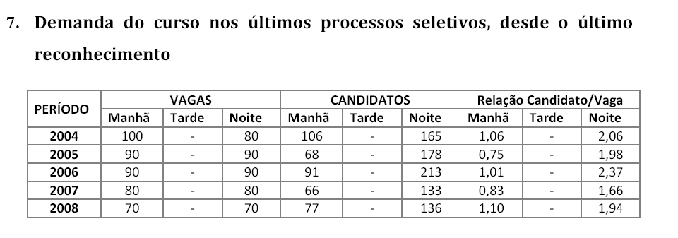
Verifica-se também, uma diminuição do número de egressos que cai de 91, em 2004, para 18, em 2005, 19, em 2006, subindo para 46, em 2007. Nem o Relatório síntese, nem o do Especialista dão conta desta variação.
Há apenas duas outras observações a fazer: em primeiro lugar, não há informações sobre as aparelhagens de ginástica disponíveis. Convem lembrar que são as academias de ginástica um dos nichos mais promissores para os egressos dos Cursos de Educação Física e que o conhecimento dos equipamentos que são utilizados nas academias são de importância crucial, especialmente, porque sua utilização inadequada pode ocasionar traumas muito sérios. Nesta mesma linha de preocupação, parece-me que, apesar das disciplinas referentes à psicomotricidade e desenvolvimento motor, o projeto curricular não leva em consideração a necessidade de desenvolver conhecimento sobre as patologias associadas às práticas esportivas, as quais decorrem de ausência do controle sobre a progressão do esforço e sobre a necessidade de estabelecimento de limites, para as associadas a exigências de performances competitivas e estabelecimento de recordes. Assim também, não parece haver a devida preocupação com conhecimento aprofundado dos perigos do uso de estimulantes químicos, o que é fundamental para que possam prevenir os abusos que ocorrem nas academias e no esporte competitivo, amador e profissional, responsáveis por lesões irreparáveis nos atletas.
Considerando a qualidade do Curso, sou favorável à Renovação do Reconhecimento por 5 anos, mas recomendo que, durante este período, a Instituição atenda às recomendações constantes do parágrafo anterior.

2. CONCLUSÃO
Aprova-se o pedido de Renovação do Reconhecimento do Curso de Graduação em Educação Física – Licenciatura e Bacharelado, do Centro Universitário Hermínio Ometto / Araras, pelo prazo de cinco anos.
A presente renovação do reconhecimento tornar-se-á efetiva por ato próprio deste Conselho, após homologação deste Parecer pela Secretaria de Estado da Educação.
São Paulo, 17 de junho de 2008.

a) Consª Eunice Ribeiro Durham
Relatora
3. DECISÃO DA CÂMARA
A CÂMARA DE EDUCAÇÃO SUPERIOR adota, como seu Parecer, o Voto da Relatora.
Presentes os Conselheiros: Angelo Luiz Cortelazzo, Arthur Fonseca Filho, Eduardo Martines Júnior, Marcos Antonio Monteiro, Mário Vedovello Fiho (ad hoc), Nina Beatriz Stocco Ranieri e Roque Theóphilo Júnior.
Sala da Câmara de Educação Superior, em 25 de junho de 2008.
a) Consª Nina Beatriz Stocco Ranieri

Vice-Presidente

DELIBERAÇÃO PLENÁRIA
O CONSELHO ESTADUAL DE EDUCAÇÃO toma conhecimento da decisão da Câmara de Educação Superior, nos termos do Voto da Relatora.
Sala “Carlos Pasquale”, em 02 de julho de 2008.

PEDRO SALOMÃO JOSÉ KASSAB
Presidente

Publicado no DOE em 03/7/08 Seção I Página 27
Res. SEE de 15/7/08, public. em 16/7/08 Seção I Página 18
Portaria CEE/GP nº 398/08, public. em 30/7/08 Página 34

